«Посуда»

Цель: Формирование у дошкольников устной речи, обобщение знаний дошкольников о посуде, ее назначении; материала, из которого она сделана.
Задачи:
- Продолжать формировать у детей понятия: чайная, столовая, кухонная; уточнять и активизировать активный и пассивный словарь по теме «Посуда»;
- Продолжать учить образовывать прилагательные от существительных в родительном падеже.
- Развивать диалогическую речь, память, эмоциональную отзывчивость.
- Воспитывать инициативность в речевом общении с окружающими; формировать навыки сотрудничества, взаимопонимания.
Материал: иллюстрация, игрушка (поварёнок Вася).

Ход

Родитель. - Сегодня к нам в гости пришёл поварёнок Вася, давай с ним
поздороваемся. Здравствуй Вася.
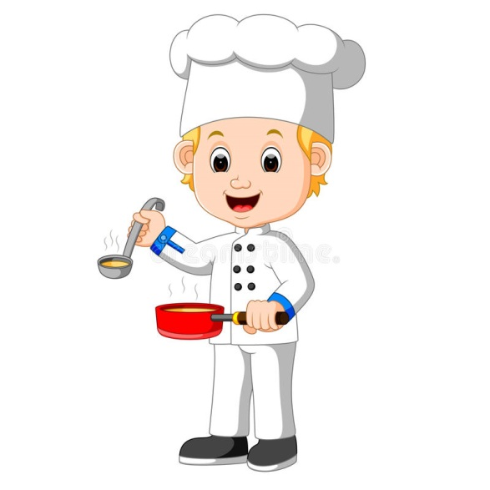
Вася. Здравствуйте! Вам интересно узнать, чем мы сегодня будем заниматься? Послушайте загадку.
Вася. Она бывает разная стеклянная, деревянная, металлическая, керамическая.
В цветочек, горошек, листочек.
Но всем нужна для одного.
Покушать вкусно из неё. (Посуда.)

Вася. Правильно, это посуда. Сегодня мы поговорим о посуде.
- Назови столовые приборы, которыми мы пользуемся для еды?
Ответ ребёнка. (Для еды, пользуемся столовыми приборами, ложка, вилка, нож)
- В какой посуде готовят пищу?
Ответ ребёнка. (Пищу готовят в посуде как, кастрюля, сковородка, противень и т. п.)
- Как называется эта посуда?
Ответ ребёнка. (Такая посуда называется Кухонная)
- Какой посудой мы пользуемся, когда пьём чай?
Ответ ребёнка. (Когда пьём чай, мы пользуемся, чашкой, блюдцем, сахарницей, заварной чайник)
- Как называется эта посуда?
Ответ ребёнка. ( Эта посуда называется Чайная)
- А как называется посуда, из которой едим (принимаем пищу?)
Ответ ребёнка. ( Посуда, из которой мы принимаем пищу, называется Столовая)
- Назови столовую посуду.
Ответ ребёнка. (Столовой посудой называют, Глубокая тарелка, мелкая тарелка, супница, салатница, солонка).
Вася. Какой ты молодец, сколько разной посуды ты вспомнил. А теперь давай покажем, как она выглядит, вставай скорее на ковер. Динамическая пауза «Посуда»

Динамическая пауза «Посуда»

Вот большой стеклянный чайник, («надуть» живот, одна рука на поясе)
Очень важный, как начальник. (другая рука — изогнута, как носик)
Вот фарфоровые чашки, (приседать)
Очень хрупкие, бедняжки. (руки на поясе)
Вот фарфоровые блюдца, (кружиться)
Только стукни — разобьются. (рисуя руками круг)
Вот серебряные ложки, (потянуться, руки сомкнуть над головой)
Вот пластмассовый поднос —
Он посуду нам принес. (сделать большой круг из рук)

Вася. Молодец, как хорошо ты показывал различную посуду. Садись скорей на место. А ты знаешь, что посуда, состоит из разных материалов!? Я буду называть, а ты продолжи, из чего она сделана! Игра «Назови, какая посуда»
Игра «Назови, какая посуда»

Вася.
- Если тарелка из пластмассы, то она какая? Ответ ребенка, ( тарелка пластмассовая)
- Если ложка из металла, Ответ ребенка, (ложка металлическая)
- Если чайник из глины, Ответ ребенка, (чайник глиняный)
- Если чашка из фарфора, Ответ ребенка, (чашка фарфоровая)
- Если стакан из стекла, Ответ ребенка, (стакан стеклянный)
- Если половник из металла, Ответ ребенка (половник металлический)

Вася. Ты молодец! Оказывается посуду можно делать много из чего!
Вася. Теперь ты знаешь, что предметы, которые нам нужны для приготовления пищи и для еды, называются одним словом — посуда.
Посуда сделана из разных материалов.
Из чего сделана посуда, в которой мы готовим еду?
Ответ ребёнка. ( Еду мы готовим в посуде из металла.)
Вася. А почему?
Ответ ребёнка. (Металл прочный, посуду из металла можно ставить на огонь.)
Вася. А посуда, из которой мы едим, из чего сделана?
Ответ ребёнка. (Если ребёнок будет затрудняться ответить, родитель говорит, что эта посуда сделана из стекла.)
Вася. Как ты думаешь, если посуда из глины упадет, она разобьется?
Ответ ребёнка. (Да, глиняная посуда разобьется.)
Вася. Правильно! Она не такая прочная, как посуда из металла, поэтому с ней надо обращаться очень бережно. Когда ты будешь дежурить вспомните об этом.
Вася. После еды, что делают с посудой?
Ответ ребёнка. (После еды посуду моют).
Вася. Правильно. Ты сегодня очень хорошо справился с моими заданиями, отвечал на вопросы. Что тебе больше всего понравилось? Что запомнилось? Ты молодец, а мне пора идти! Ребёнок прощается с Васей.

